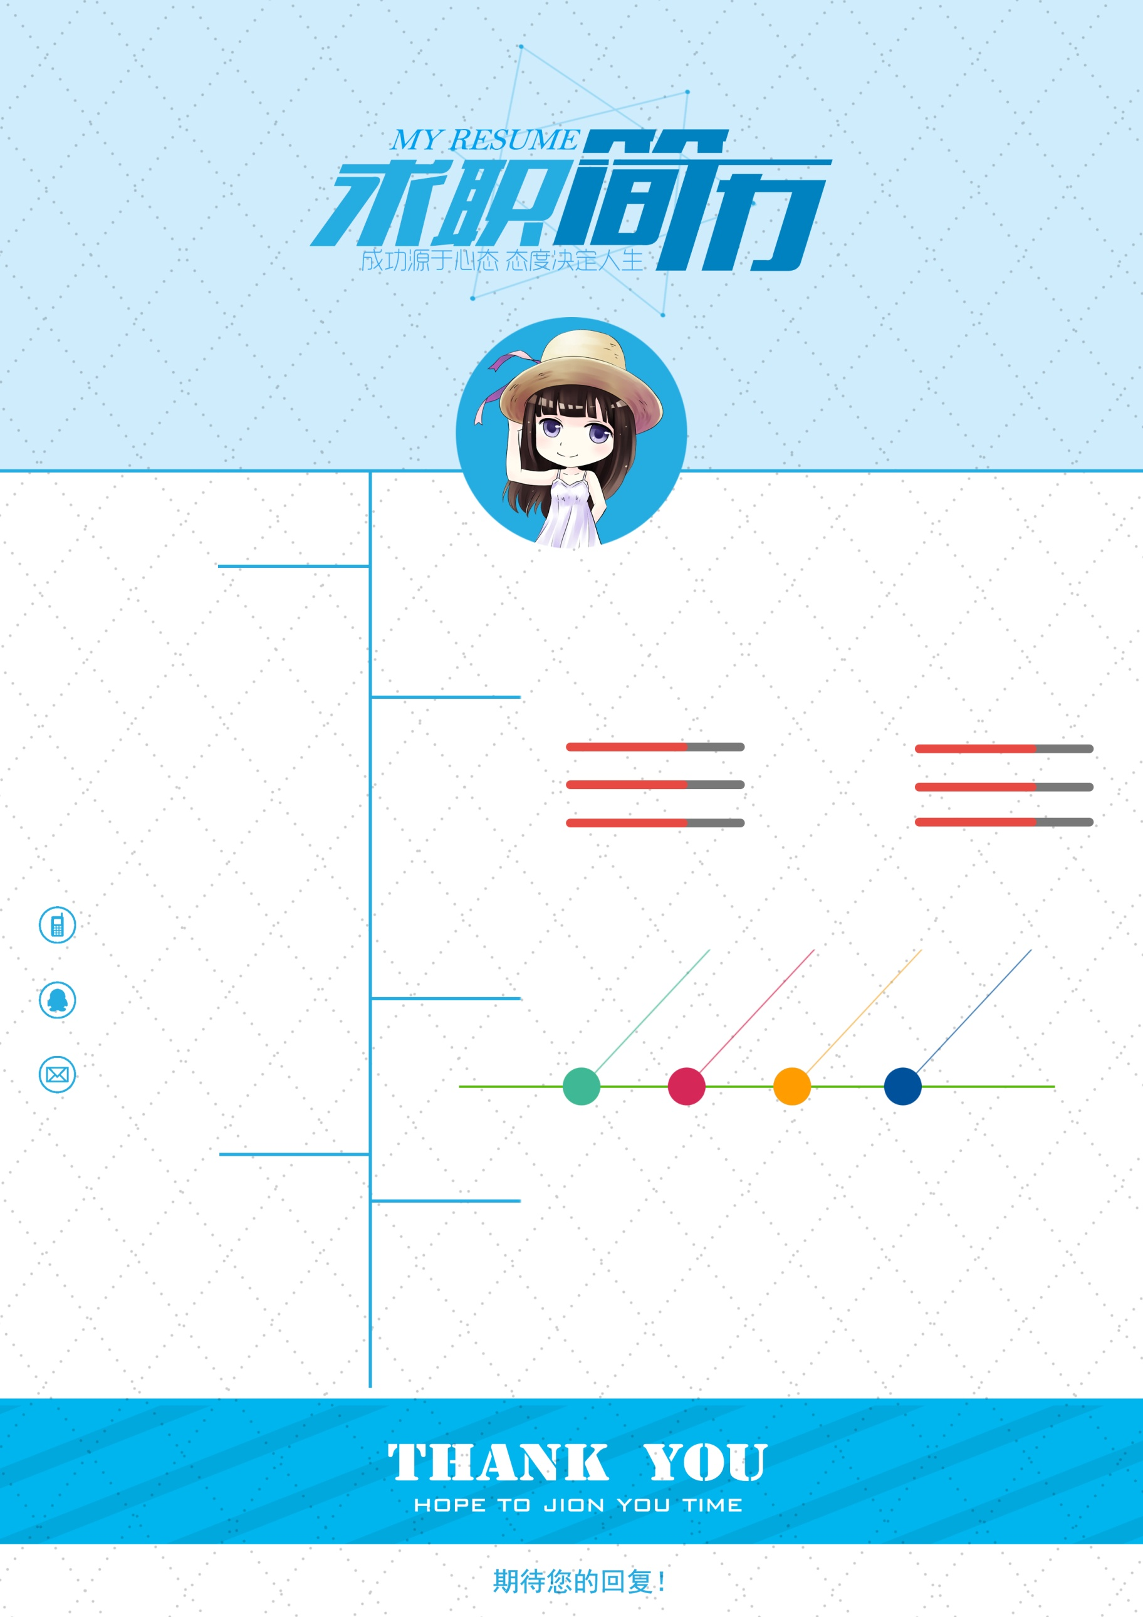

英语水平

网络销售

OFFICE

组织管理

合作谈判

沟通技巧

我的技能

工作经历

自我评价

在生活中，我尊敬他人,能够和别人友好相处，我擅长快速学习新知识，希望您给我这个机会，我有充足的信心在短时间内胜任工作，谢谢。我性格开朗、思维活跃；拥有年轻人的朝气蓬勃，做事有责任心，条理性强；易与人相处，对工作充满热情,勤奋好学，敢挑重担，具有很强的团队精神和协调能力。在为人方面，我诚实善良、开朗自信，能够吃苦。

合理安排同学之间的交流、沟通

在学习中学会生活，在生活中成长

彼此之间相互帮助。

我的爱好

关于我

姓 名：个人简历

毕业学校：清华大学

出生日期：1989/9/9

籍 贯：北京市

霸象文化

123456789

邮箱 10000@qq.com

手机 158-8688-8688